浙江中一检测研究院股份有限公司职业卫生网上公开信息表
单位名称 | 宁波信润石化储运有限公司
单位地址 | 宁波市北仑区临港一路7号 | 联系人 |  | 杜涛
项目名称 | 宁波协和码头改建项目一期工程
技术服务项目组员名单 | 李丹霞、王文燕、井瑜、纪燕平
现场调查时间 | 2022.11.29
现场调查技术人员 | 王文燕、高真真 | 企业陪同人 | 曹育匆
现场调查图像证明 | 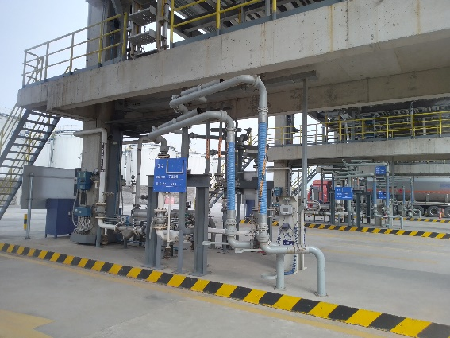
现场采样、检测时间 | 2022.12.8、12.28
现场采样、检测人员 | 周之桢、柳晓静、朱佳欢、李丹霞 | 企业陪同人 |  | 曹育匆
现场采样、检测图像证明 | 